の
健康診断を
上手に受けよう!!
４月号

平成２８年度
練馬区立田柄第二小学校
校 長 谷田 弘子
養護教諭 代田 希


田柄第二小学校に来て３年目になります。保健室を担当します代田 希です。多くの子供たちとの関わりがあり、田二小の保健室を担当できて良かったと感じています。今後とも、保健室から子供たちの健康を守り育てていきます。何かご相談ごとなどありましたら、いつでもご連絡ください。み
なさんが安心できる学校を目指し、保健室からサポートしていきます。
これからもご理解・ご協力のほど、どうぞよろしくお願いいたします。
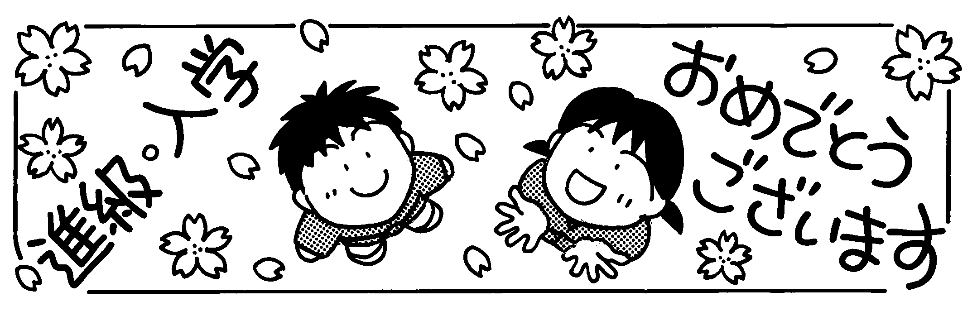
１１６人の１年生を迎え、
新しい１年がスタートしました!!



内服薬（飲み薬）は出せません  ・保健室は病院では  ないので、飲み薬は  出すことはできませんが、  一緒に原因を考え  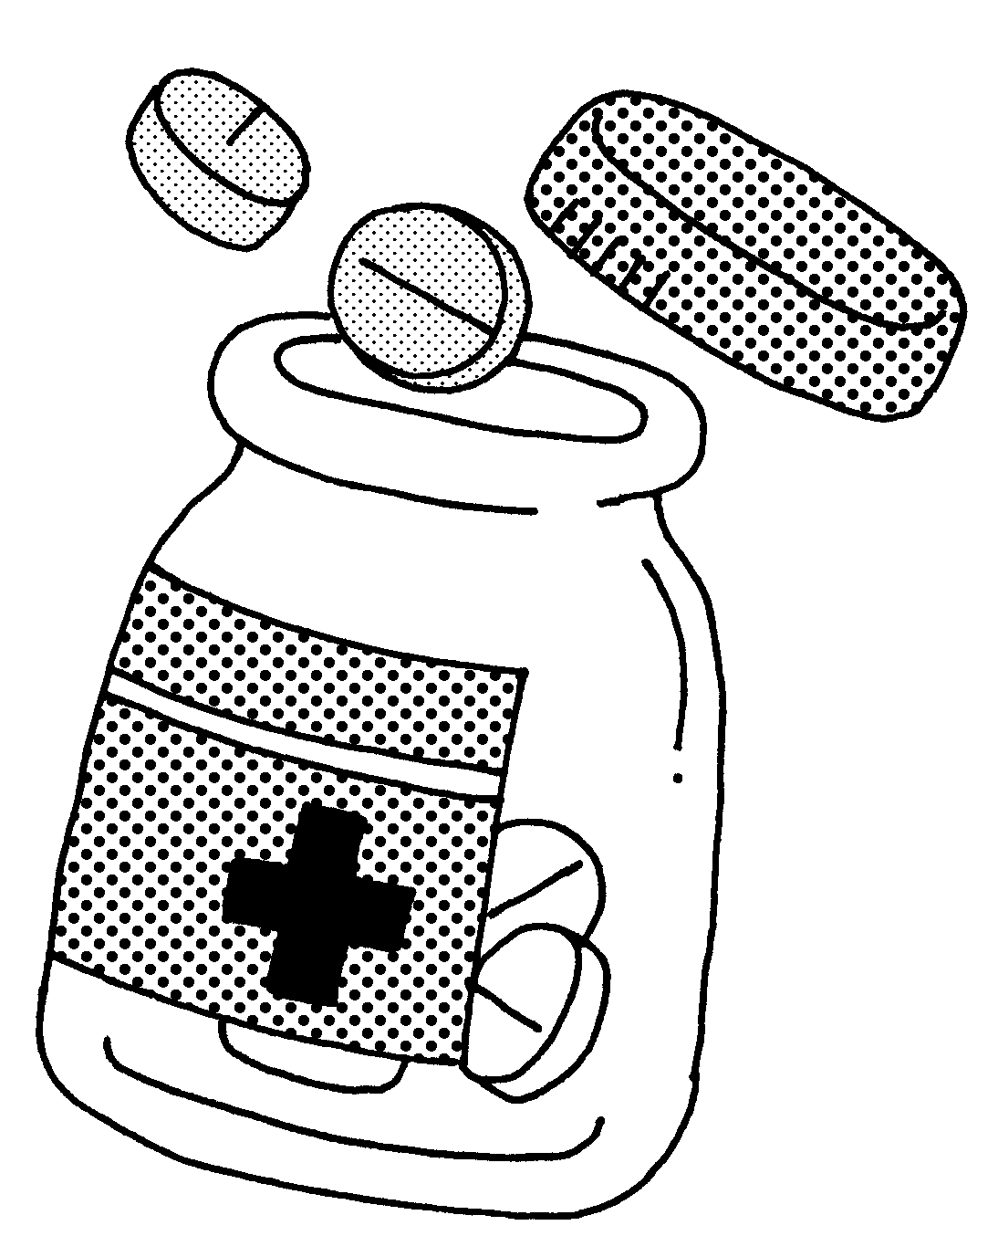  少しでも良くなるようにアドバイスをします。 | 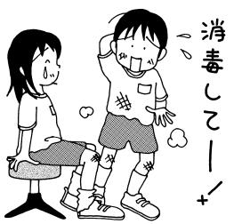  けがの時は、応急手当てをします  ・けがの時は応急手当てをします。  ・その後の「治療」は  お医者さんや家庭で診てください。
ぐあいが悪い時は、ベッドで休めます  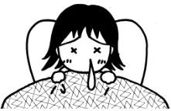  ・保健室のベッドは、  ぐあいの悪い人が、  一時的に休養します。  ・回復しない時、お家の人に迎えに来てもらいます。 | 相談がある時は話しに来てください  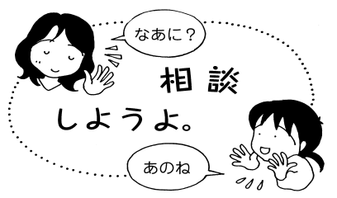  ・悩みごとや心配ごと  など、相談したいこ  とがある時は、いつ  でも来てください。
身長・体重がはかれます  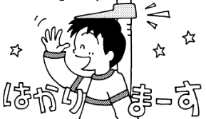  ・休み時間に来て、測って  ください。機械は大切にあつ  かってください。 | 保健室の本を活用してください  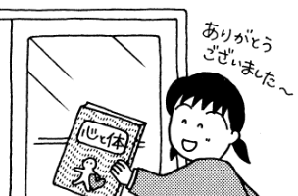  ・自分の体や健康に  ついて知りたい時、  保健室の本や資料  を使ってください。


今年度より、四肢の検査が健康診断項目に入ります。それに伴いまして、２８年度より、保健調査票も練馬区より新しいものが配布されました。四肢の検査では、質問事項にお答えいただき、必要によっては整形外科受診のおすすめをするものになります。お手数ですが、他にも変更点がありますので、新たにご記入お願い致します。また座高はなくなり、寄生虫検査は１・２年生対象、秋頃には５・６年生対象で希望者に色覚検査を行う予定です。
２８年度は、昨年度末に保健だよりでお伝えしましたが、健康診断の結果が「健康カード」から「定期健康診断の記録」に変わります。お子様の健康診断が終わりましたら、今までの健康カードと新しい定期健康診断の記録をお渡しします。その際、詳細をお伝えします。ご理解、ご協力のほどよろしくお願い致します。

４月１１日より健康診断が始まります。健康診断で気になる
ことや、病気の疑いがでた時は、お手紙でご家庭にお知らせい
たします。
医療機関を受診されましたら、結果を学校に提出してください。
ご協力よろしくおねがいいたします。

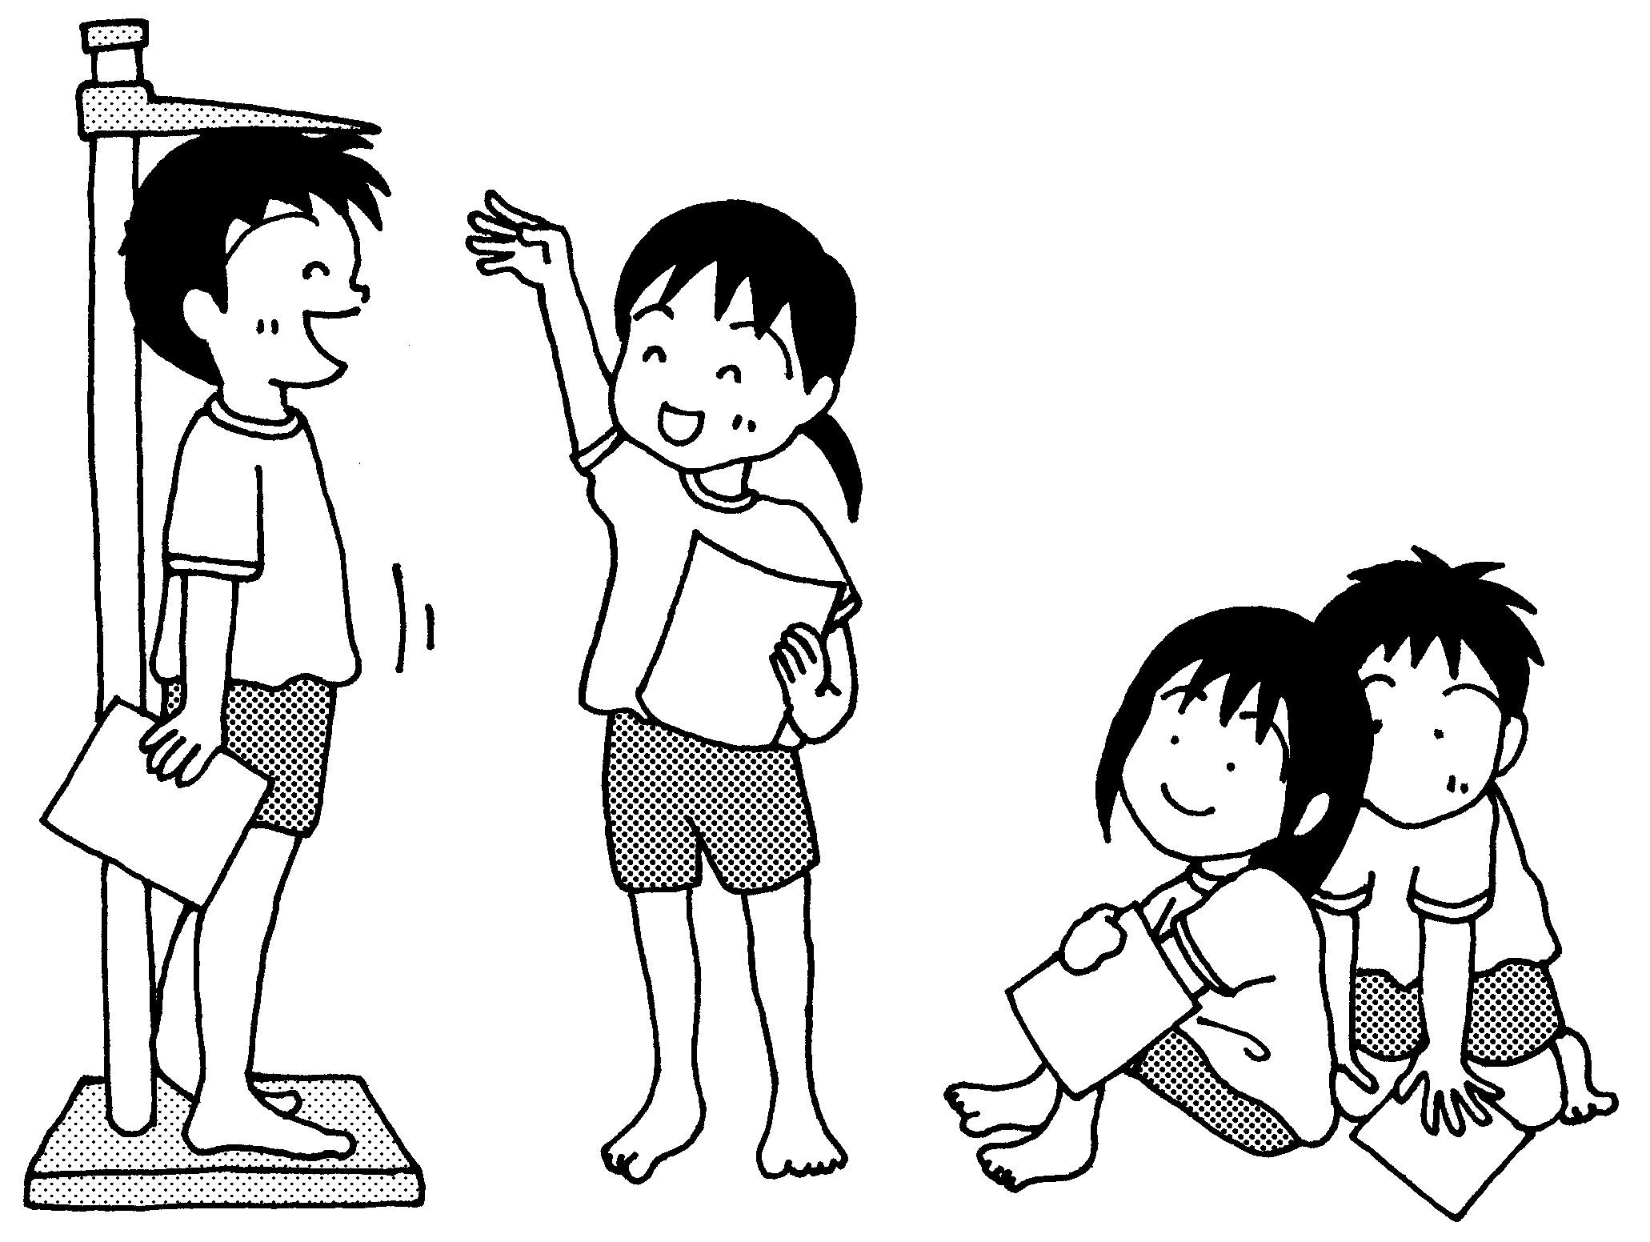



日 程 検査項目 学 年 場 所

◆４月１１日（月） 身体測定 ６年 保健室
◆４月1２日（火） 身体測定 ５年 保健室
◆４月１３日（水） 寄生虫卵検査 １・2年 保健室
身体測定 ３年 保健室
◆４月１４日（木） 身体測定 ４年 保健室
◆４月１５日（金） 尿検査 全学年 保健室
心臓検診 １年 会議室
◆４月１８日（月） 身体測定 ２年 保健室
◆４月１９日（火） 身体測定 1年 保健室
◆４月２１日（水） 歯科健診 １・３・6年 会議室
◆４月２２日（金） 内科健診 ６年 保健室
◆４月2５日（月） 視力検査 6年 保健室
◆４月２６日（火） 内科健診 ３年 保健室
◆４月２７日（水） 視力検査 5年 保健室
◆４月２8日（木） 歯科健診 ２・４・5年 会議室

※お子様の調子が悪いなと思ったら熱を計ってみてください。
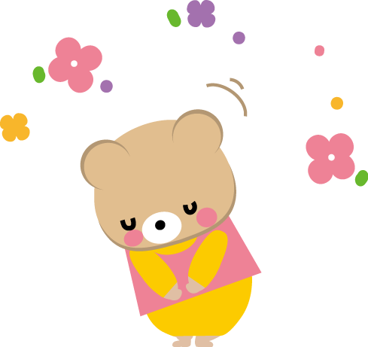
いつもと違う様子など伝えたいことがありましたら、連絡帳でお知らせください。
ご協力のほど、よろしくお願いいたします。

